Лабораторная №4
Создать 4 различных хранимых процедуры:
- Процедура без параметров, возвращающая меню на сегодняшний день в виде: холодные закуски, супы, горячие закуски, десерт, напитки
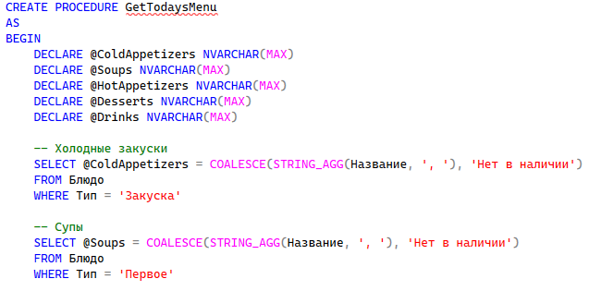
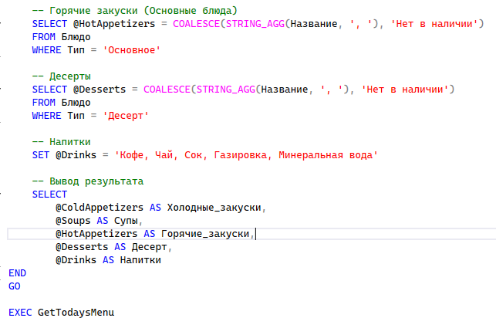

- Процедура, на входе получающая название блюда и формирующая список продуктов от наиболее дешевых поставщиков, необходимых для приготовления этого блюда
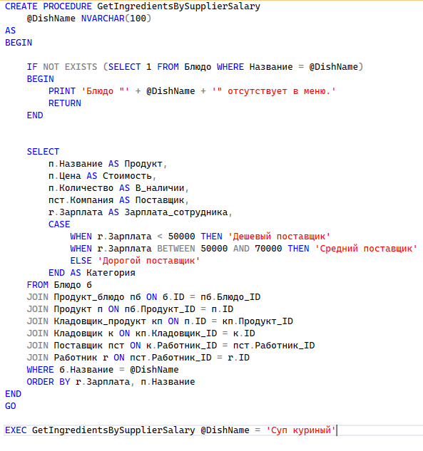
c) Процедура, на входе получающая название продукта, выходной параметр – количество блюд, которые можно из него приготовить
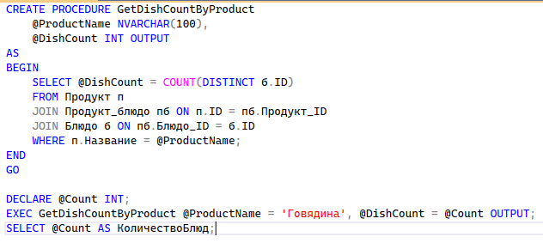
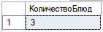

d) Вызывающая процедура получает на входе тип блюда, вызывает вложенную процедуру, которая возвращает среднюю стоимость блюд этого типа, затем находит все блюда этого типа, имеющие стоимость дешевле средней
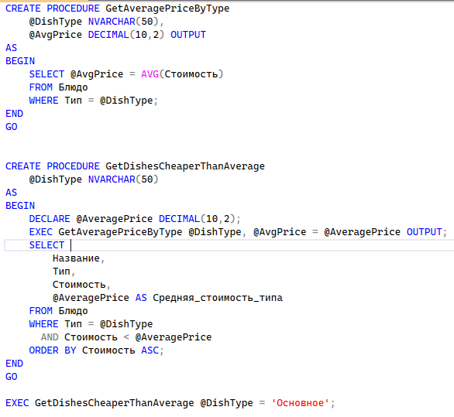

3 пользовательских функции:
- Скалярная функция, подсчитывающая калорийность заданного блюда
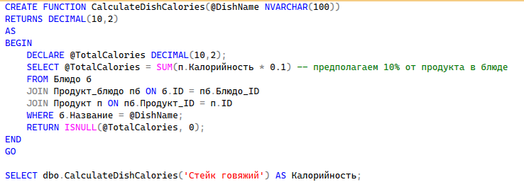
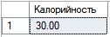

- Inline-функция, которая формирует меню по типам блюд, с учетом наличия блюд в столовой
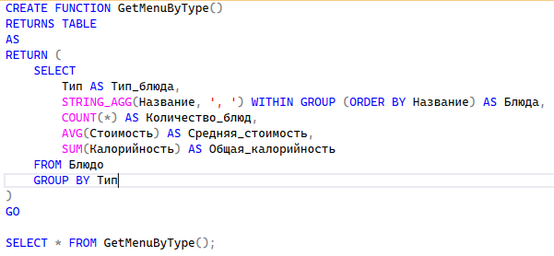
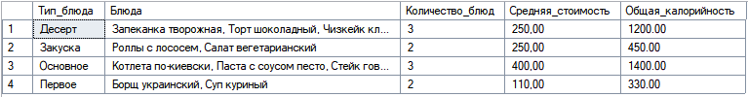
- Multi-statement-функция, возвращающая меню, в котором содержатся только продукты, пригодные для диабетиков (не содержащие сахар)
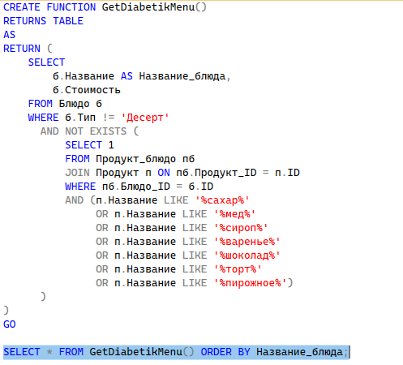
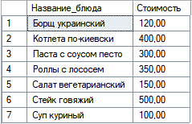

Создать 3 триггера:
a) Триггер любого типа на добавление блюда – если блюдо с таким названием уже присутствует в списке (буквы в разных регистрах не различаем, количество пробелов справа/слева/внутри названия не учитываем), то добавление отменяется с выводом соотв. сообщения

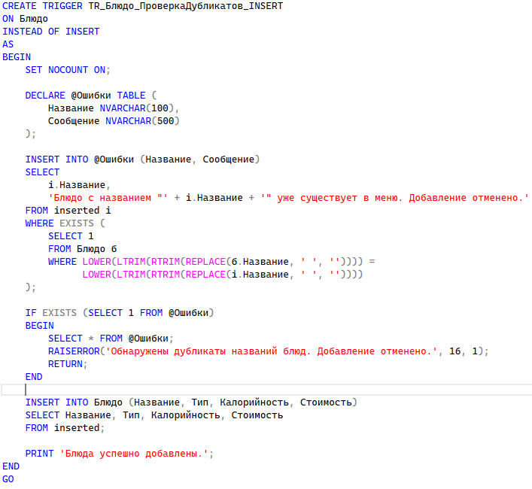
Б) Последующий триггер на изменение – запретить менять цену продуктов, входящих в состав блюд, имеющихся в наличии
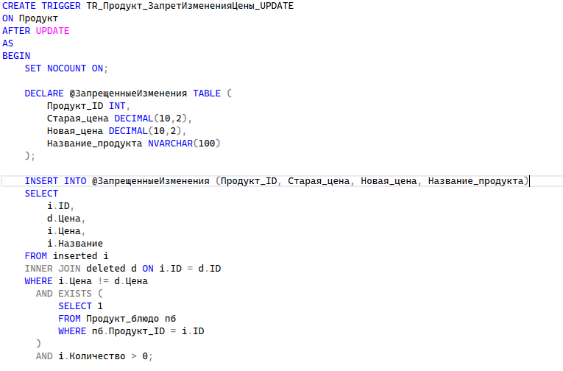
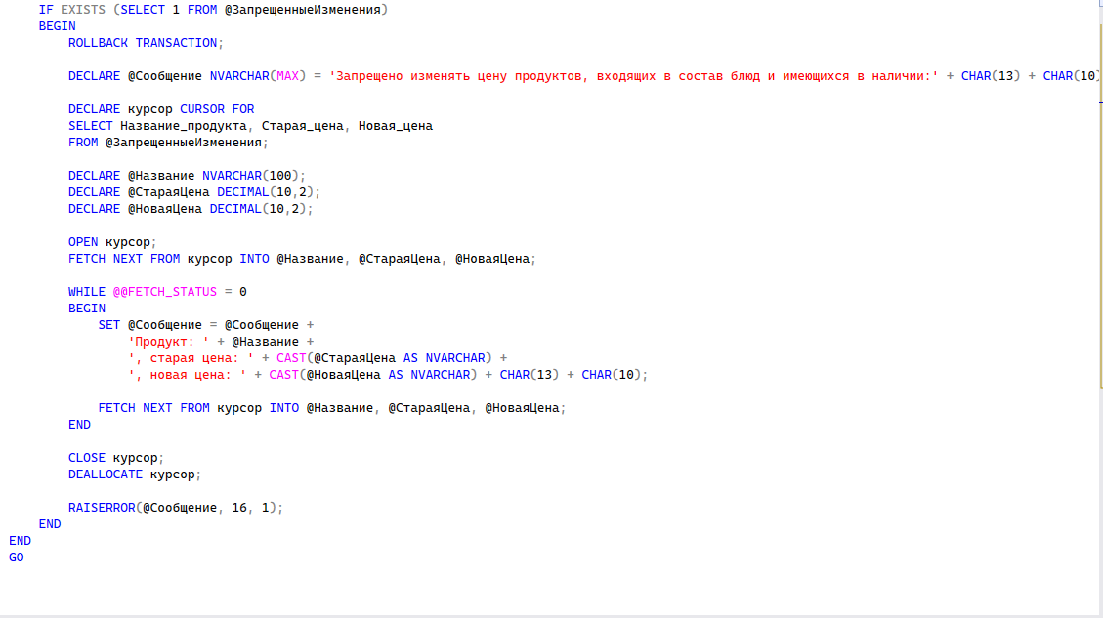

С) Замещающий триггер на операцию удаления – при удалении блюда проверяем, не является ли оно единственным в своем виде, если да – удаление запрещается
